Отчёт по тестовому заданию.
Поскольку это тестовое задание, я буду писать размышления, связанные с его выполнением.
Программа состоит из 3-х модулей (Классы IO_Console (3п. задания), Test_Bench (2п. задания), Engine_Operation (1п. задания)) и 1 интерфейса (IEngine). Хотя глобального интерфейс ничего не делает, он гарантирует нам, что другие двигатели и наследуемые от него будут иметь Engine_Working(); и Load_Params();.
Есть ещё один необязательный класс, который не был написан, в связи с увеличением его времени реализации (Environment_Parser)

Пройдёмся по критериям оценки для анализа на их выполнение
Вроде бы я все основные ошибки смог пофиксить (ввод символов и спецсимволов)
С этим могут быть проблемы, т.к. пака для меня «хорошая архитектура» понятие субъективное.
В самой программе старался все методы и переменные называть по их назначению (Calc_Vh(), Start_Engine_Test_Overheating(), Toh – темпиратура перегрева, I – момент инерции двигателя и т.д.).
Для добавления двигателя можно наследоваться от Engine_Operation, переопределяя методы, но возможно поля могут быть лишние (например смениться зависимость М на другую переменную, наследуемый класс всё равно будет иметь М)
Тесты добавить по идее не проблема, замена входных данных, то же не должна стать проблемой.
Все методы имеют описание. Скорее всего могут возникнуть проблемы с читаемостью кода в Menu(), во всём остальном не должно быть проблем (я надеюсь) Файлы организованы внутри проекта, каждый класс – отдельный файл.

Кратко о программе
Юнит тесты решил не писать (хотя уверен, были бы плюсом), взял бы NUnit, хотя я обычно брал простейший MSTest, для простых тестов логика похожа (наверно как и у остальных подобных библиотек). Для наглядности «что происходит» в классе Test_Bench можно раскомментировать 27 строку, тогда при выполнении работы, на каждом шаге, дополнительно будет выводиться текущая скорость коленвала (Vf), текущая зависимость (Mf) и текущая температура двигателя (Teng).
Так же заметил, что нагрев двигателя происходит достаточно быстро, надеюсь так и задумано и я не ошибся в понимании процесса (хотя вполне такое могло быть). Так же есть небольшая «фича» с скоростью коленвала =)
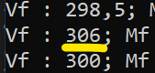он её может превысить, но потом вернёт к максимальной V

Упрощённо об алгоритме действий:
В основном классе IO_Console программа запускает Menu(), в ней есть 5 пунктов
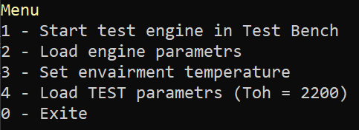
1 – Если все параметры введены (Check_Params() вернёт true), запустит метод Start_Engine_Test_Overheating() из тестового стенда Test_Bench, который запустит метод Engine_Working() предварительно проверив параметры ещё раз. Стенд отслеживает температуру двигателя, и если она превысит температуру перегрева, остановит двигатель, вернёт в консоль значение перегрева по регламенту, фактическую температуру двигателя и условное время, за которое был достигнут максимум. Проведёт волшебное охлаждение двигателя и моментальную остановку коленвала. После чего предложит вернуться в меню или выйти из программы.
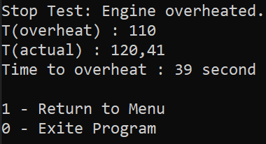
Если Chek_Params() вернёт fole – программа проверит температуру окружающей среды, если она равна 0*(косяк, об этом ниже), выведет сообщение и будет ожидать ввода от пользователя. Ввод от пользователя сначала перейдёт в метод проверки Protect_From_chars(), он проверит, есть ли в значении символы не являющиеся цифрами, если да, он уберёт их и вернёт только цифры (предусмотрена костыльная отработка с отрицательными числами). Потом использует метод передачи параметров двигателя в двигатель Engine_Load_Params(), и дальше всё пойдёт по стандартному сценарию начала тестирования.
*Косяк состоит в том, что по сути, мы не можем установить 0 температуру, я об этом задумался только во время написания отчёта)

2 - Проверим температуру окружающей среды, если она 0 введём, запустим передачу параметров, если всё ок – выдаст соответствующее сообщение, в противном случае напишет какой параметр не прошёл проверку. Вернёт в меню.

3 – Установить температуру окружающей среды отдельно, даже если она уже имеет значение.

4 – Тестовый режим. Передаст параметры двигателя с температурой перегрева 2200 градусов. Нужно для того, чтоб убедиться в работе программы на более долгий период. Дополнительно можно указать температуру окружающей среды -300 или что-то в этом роде.

0 – Выход из меню и программы.

